职业卫生技术报告网上信息公开表
用人单位  名 称 | 浙江浙能嘉兴发电有限公司（二期）  职业病危害因素检测与评价 |  |  | 联系人 | 张明
单位地址 | 浙江省嘉兴市平湖市乍浦镇
技术服务项目组人员名单 | 徐承敏、陈钧强、朱海豹、潘吉、  刘丹华、阮征、钱亚玲 |  | 陪同人 |  | 张明
现场主要专业技术人员名单 | 现场调查 | 采样 | 检测
现场主要专业技术人员名单 | 潘吉、徐承敏 | 潘吉、朱海豹、徐承敏、阮征、徐承敏、钱亚玲、陈钧强 | 阮征、朱海豹、徐承敏  刘丹华、潘吉
日期 | 2023.8.31 | 2023.11.1~11.2、11.14~11.17 | 2023.8.31、11.1~11.2、11.15~11.30、12.14
图像或影像* | 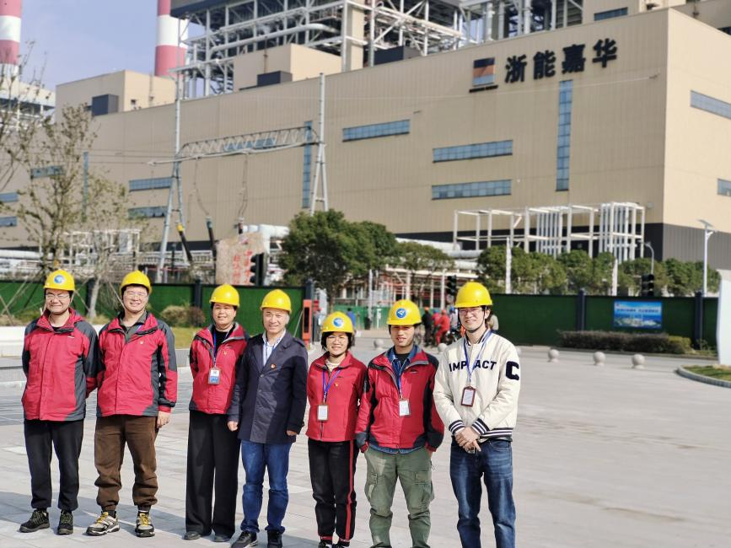
*：技术服务过程不能摄影应提交“用人单位禁止摄影情况说明单”

